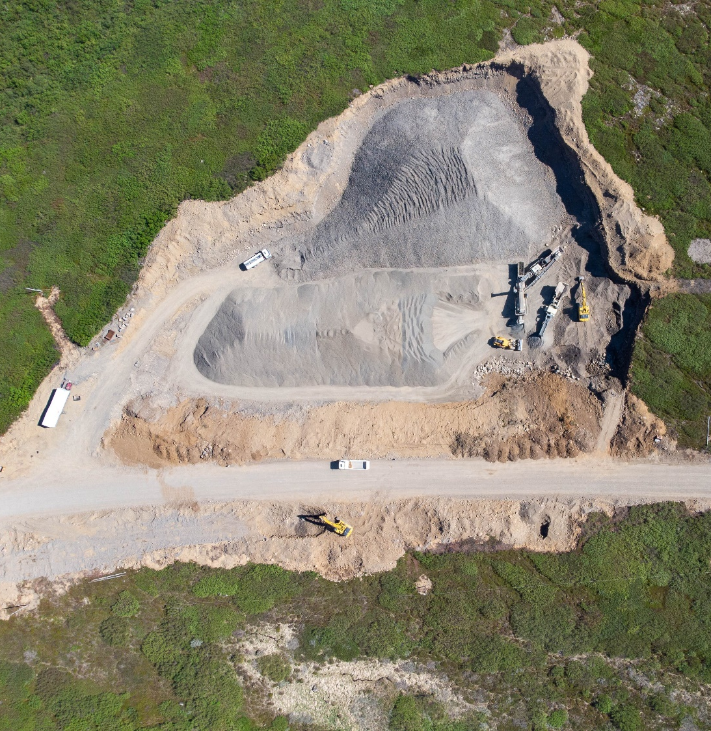
Efnisgæðaritið – Kafli 4: Styrktarlag
Leiðbeiningar við hönnun, framleiðslu og framkvæmd

Verkefnið er styrkt af Rannsóknasjóði Vegagerðarinnar
Janúar 2022

Lykilsíða
Höfundar skýrslunnar bera alla ábyrgð.

Númer skýrslu/gerð skýrslu | Fjöldi síðna | Dagsetning | Dreifing
Efnisgæðarit Vegaferðarinnar | 30 | 1.1.22 | Opin
Heiti leiðbeiningarits
Efnisgæðaritið – Efnisrannsóknir og efniskröfur – Kafli 4: Styrktarlag
Höfundur/ar | Verkefnastjóri | Tengiliður Vegagerðarinnar
Pétur Pétursson  Gunnar Bjarnason | Birkir Hrafn Jóakimsson | Pétur Pétursson
Styrktaraðili |  | Samvinnuaðilar
Rannsóknarsjóður Vegagerðarinnar
Stoðdeild Vegagerðarinnar
Lykilorð
Efnisgæði, efnisrannsóknir, efniskröfur.
Undirskrift verkefnastjóra |  |  | Yfirfarið af
 |  |  | BHJ

Efnisgæðaritið

Efnisrannsóknir og efniskröfur

Leiðbeiningar við hönnun, framleiðslu og framkvæmd

Kafli 1 Formáli
Kafli 2 Inngangur
Kafli 3 Fylling
Kafli 4 Styrktarlag (2022)
Kafli 5 Burðarlag
Kafli 6 Slitlag
Kafli 7 Steinsteypa

Viðauki 1 Lýsing á prófunaraðferðum
Viðauki 2 Efnisgerðir við vega- og gatnagerð
Viðauki 3 Jarðmyndanir – byggingarefni við vegagerð
Viðauki 4 Gerðarprófanir, framleiðslueftirlit og frávikskröfur
Viðauki 5 Sýnataka
Viðauki 6 Vinnsluaðferðir
Viðauki 7 Orðalisti – skilgreiningar og skýringar
Viðauki 8 Ýtarefni um malbik
Viðauki 9 Samanburður á eiginleikum steinefna og kröfum
Viðauki 10 Berggreining og gæðaflokkun

Efnisyfirlit

Lykilsíða 2
4 Styrktarlag 5
4.1 Hlutverk, eiginleikar og efnisgerðir 5
4.2 Próf við hönnun 7
4.2.1 Verkferlar 7
4.2.2 Steinefnapróf 10
Kornadreifing 10
Berggerð og ásýnd bergs 10
Berggæði 11
Eiginleikar fínefna 11
4.2.3 Próf á efnismassa 12
4.2.4 Fjöldi prófa við hönnun 12
4.3 Próf við framleiðslu 14
4.3.1 Verkferlar 14
4.3.2 Steinefnapróf 14
4.3.3 Próf á efnismassa 15
4.3.4 Tíðni prófa við framleiðslu 15
4.4 Próf og mælingar við framkvæmd 16
4.4.1 Verkferlar 16
4.4.2 Steinefnapróf 18
4.4.3 Próf og mælingar 18
4.4.4 Tíðni prófa við framkvæmd 20
4.5 Kröfur 21
4.5.1 Kröfur til steinefna 22
4.5.2 Kröfur til efnismassa 26
4.5.3 Kröfur við framkvæmd 28

4 Styrktarlag

4.1 Hlutverk, eiginleikar og efnisgerðir
Hlutverk styrktarlags er ásamt burðarlagi, að dreifa umferðarálagi á undirbygginguna þannig að ekki komi fram formbreytingar á slitlaginu. Meiri kröfur eru gerðar til efnis í styrktarlag, en fyllingu.
Styrktarlagi er oft skipt í tvo hluta, efra- og neðra styrktarlag, þar sem meiri kröfur eru gerðar til efnis í efri hlutanum. Kröfur til efnis í neðri hluta þess eru aðallega að það sé ekki næmt fyrir frostáhrifum en auk þess eru kröfur um steinastærðir og lögun kornakúrfu (Cu-gildis, Cu=D₆₀/D₁₀, þar sem D₆₀ er sú sigtastærð sem 60% af efninu smýgur og D₁₀ er sú sigtastærð sem 10% af efninu smýgur). Til efra styrktarlags eru gerðar meiri kröfur, sbr. kafla 4.5.
Í styrktarlag eru notuð eins góð efni og völ er á og ef notuð eru misgóð efni skal nota betra efnið í efri hlutann. Efnisgerðir sem koma til greina eru bæði set og berg og einnig getur komið til greina að nota endurunnin efni, að undangengnum sérstökum athugunum. Endurunnin efni hafa ekki verið mikið notuð hérlendis en dæmi um slík efni eru mulin steinsteypa og malbik úr gömlum vegum.
Steinefni úr setmyndunum er oft notað óunnið í styrktarlag og eru þá valdar jarðmyndanir þar sem efnið er með hæfilegu magni fínefna og góða kornadreifingu fyrir styrktarlag. Á undanförnum árum hefur þó færst mjög í vöxt að efni úr setmyndunum, ætlað í efra styrktarlag, sé malað eða harpað til að uppfylla kröfur um kornastærð.
Sprengt grjót úr námum og skeringum er í vaxandi mæli notað í styrktarlag. Grjót sem springur að verulegu leyti niður í kornastærðir sem eru minni en 200 – 250 mm í þvermál er oft hægt að nota án frekari vinnslu, en það er þó háð þykkt styrktarlagsins. Algengt hefur verið að nota hraunkarga sem er í efstu 2-3 m apalhrauna í styrktarlag og hefur slíkt efni reynst vel þrátt fyrir að styrkur þess sé fremur lágur, þar sem efnið er gropið. Hins vegar brotnar hraunkarginn niður í sand og malarstærðir að hluta á verktíma undan völtun og vinnuumferð og myndar þannig stöðugt lag vegna þess hversu hrjúf og köntótt bergkornin eru, auk þess sem kornakúrfan lagast við niðurbrot efnisins. Bólstraberg og bólstrabrotaberg hefur einnig reynst vel í styrktarlag og er oft hægt að rippa efnið niður í hæfilegar stærðir sem m.a. má nota sem púkk, en það getur haft svipaða burðareiginleika og hraunkargi og grófmalað efni. Vinnsla á hraunklöpp (hraunið undir gjallkarganum) hefur einnig farið vaxandi og er vinnslan sambærileg vinnslu úr öðrum bergnámum, þ.e. með sprengingu.
Hentugt getur verið að miða við D‘₉₈ fyrir óunnið og óflokkað efni. D‘₉₈ í styrktarlagi má mest vera 2/3 af lagþykktinni. Fyrir malað eða flokkað efni er æskilegt að miða við efri flokkunarstærð (D) og skal hún ekki vera meiri en helmingur af lagþykktinni. Stærstu steinar (D‘₉₈) skulu ekki vera stærri en 250 mm. Ef styrktarlaginu er skipt í efra og neðra styrktarlag verður efra lagið að vera minnst 150 mm þykkt. Gera má ráð fyrir að oftast þurfi að flokka eða mala sprengt grjót í styrktarlag til að uppfylla áður nefnd ákvæði um steinastærð. Tafla 4.1 sýnir algenga stærðaflokka efnis sem notað er í styrktarlag. ÍST EN 13242 og ÍST EN 13285 skilgreina ekki grófara efni en 0/90 en verkkaupa er heimilt að skilgreina grófara efni.
Tafla 4-1:
Algengir stærðaflokkar (d/D) efnis sem unnið er í styrktarlag
Óflokkað efni, mm | Flokkað efni, mm
0/45
0/63
0/90 | 22/90*
0/125 | 22/125*
0/180 | 22/180*
*Stærðarflokkar sem geta hentað vel fyrir sprengt og flokkað grjót þar sem fínefnaríkur millimassi hefur verið flokkaður frá
Kröfur eru gerðar til efnis í styrktarlag um kornadreifingu, húmusinnihald, gæðaflokkun samkvæmt berggreiningu og styrk efnisins. Auk þess mega efnin ekki mælast þjál samkvæmt þjálniprófi (sjá kafla 4.5).
Efnisgerðir og vinnsla efnis sem á við í hvert sinn ræðst að nokkru af umferðarþunga á þeim vegi sem verið er að byggja. Kröfur um gæði efnis og vinnslu aukast eftir því sem þungaumferðin er meiri, sjá nánar kafla 4.5.
Í skýrslunni „Notkun bergs til vegagerðar – vinnsla, efniskröfur og útlögn“ er ýtarleg umfjöllun um notkun sprengds bergs sem ekki er endurtekin hér nema að litlu leyti. Í skýrslunni eru einnig upplýsingar um síukröfur, en þær eru einnig settar fram í inngangskafla þessa rits.

4.2 Próf við hönnun
Próf við hönnun, annars vegar steinefnapróf og hins vegar próf á efnismassanum, eru gerð til að fá upplýsingar um eiginleika efnisins með tilliti til notkunar í styrktarlag. Mikilvægt er að framkvæma ýtarlegar prófanir þegar fyrirhuguð er efnistaka á nýjum efnistökustað. Ef efnisnám er fyrirhugað á námusvæði sem er í stöðugri vinnslu skulu nýlegar niðurstöður efnisrannsókna liggja fyrir á hönnunarstigi. Á forhönnunarstigi getur þurft að velja milli mögulegra námusvæða og er það gert á grundvelli efnisgæða en ávalt er mikilvægt að taka fullt tillit til umhverfissjónarmiða við val á efnistökustað og áætlun um tilhögun efnistöku.
Steinefnaprófanir eru gerðar til að fá upplýsingar um almenna eiginleika efnisins. Eiginleikum má skipta í tvennt, annars vegar berggerð og ásýnd bergs og hins vegar berggæði. Með steinefnaprófum eru skoðuð gæði einstakra korna eða hóps korna í efninu og út frá niðurstöðum þeirra er hægt að meta almennt gæði efnisins með tilliti til notkunar í styrktarlag.
Próf á efnismassa (efnisheild) eru gerð til að fá upplýsingar um hvernig efnið hegðar sér sem heild við þjöppun og eftir að það hefur verið þjappað. Í sumum tilvikum eru gerð próf á efnismassa, til að sannreyna hvort efni geti verið nothæft í styrktarlag, þó það standist ekki kröfur um kornadreifingu.
Hér á eftir er gerð grein fyrir verkferlum vegna prófa við hönnun og fjallað um mismunandi steinefnapróf og próf á efnismassa.

4.2.1 Verkferlar
Flæðiritið á mynd 4-1 sýnir feril prófana á efni sem áætlað er að nota í styrktarlag, sérstaklega efni sem ætlað er í efri hluta þess. Flæðiritið sem myndin sýnir er notað til mats á efni sem unnið er úr seti (lausu efni) og möluðu bergi. Það á ekki nema að hluta til við framleiðslu á sprengdu eða rippuðu bergi (grjótpúkki) þar sem rýmri kröfur eru gerðar varðandi kornadreifingu og fínefnainnihald. Kröfur eru settar fram í kafla 4.5.
Eins og flæðiritið sýnir, ætti fyrst að beita sjónmati til að fá vísbendingu um hugsanlegt húmusinnihald eða óæskilega þjálni efnisins á efnistökustaðnum. Ef augljóst er að mold eða leir er til staðar í miklum mæli er efnið ónothæft. Ef einhver vafi leikur á um húmusinnihald eða óæskilega þjálni er gert húmus- og/eða þjálnipróf og niðurstöður þeirra geta útilokað efnið án frekari prófa. Næsta skref er annars að taka sýni og mæla kornadreifingu efnisins. Á henni sést hvort kornadreifingin er innan tilskilinna marka. Ýmsar kröfur um kornadreifinguna þ.e.a.s. Cu-gildi, magn fínefna, sandhlutfall og steinastærð eru settar fram í kafla 4.5.1. Hámark fínefna (< 0,063 mm) í styrktarlagi er 7% (sjá þó sérákvæði fyrir grjótpúkk). Ef magn fínefna er yfir 6% af efni í stærðarflokki 0/63 mm, getur það þó bent til þess að frostnæmt fínefni, minna en 0,02 mm, sé til staðar í of miklum mæli. Til þess að fá úr því skorið er efnið sett í hydrómeterpróf eða laserpróf sem gefur upplýsingar um hvort magn efna minni en 0,02 mm er yfir mörkum, þ.e. hvort meira en 3% af efni minna en 0,02 mm er í efninu, reiknað út frá stærðarflokknum 0/22 mm.
Ef allar kröfur til kornadreifingar eru uppfylltar, er efnið næst berggreint og athugað hvort það standist leiðbeinandi kröfur um gæðaflokkun. Þrátt fyrir að efni standist ekki leiðbeinandi kröfur berggreiningar, getur það verið nothæft í styrktarlag ef niðurbrot þess við þjöppun og umferð er innan marka. Til að ganga úr skugga um það þarf að gera styrkleikapróf.
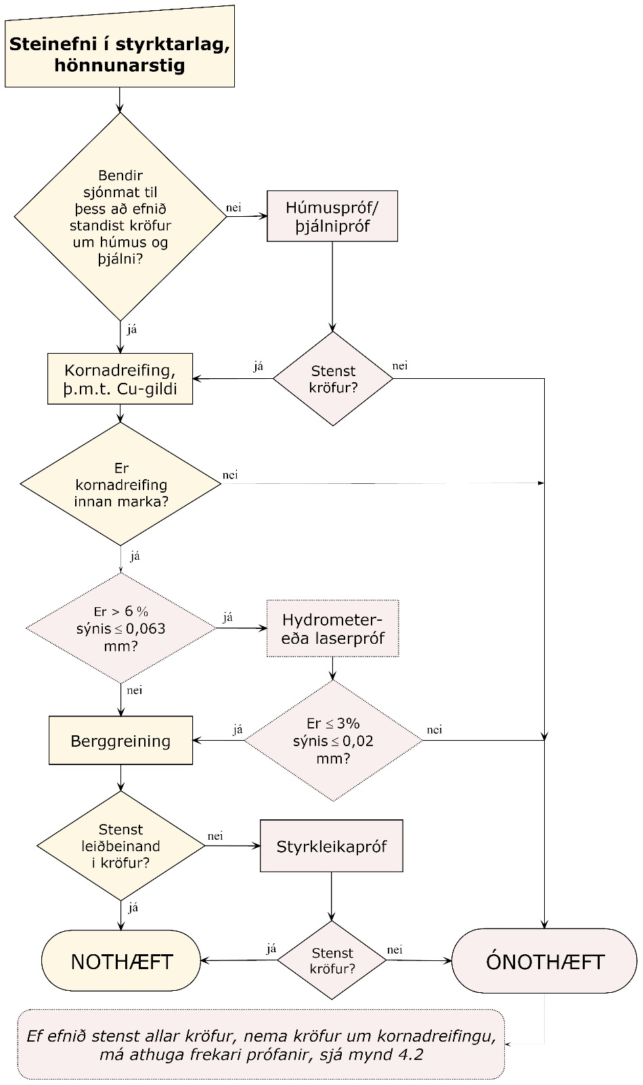
Mynd 4-1:
Flæðirit fyrir mat á steinefni til notkunar í styrktarlag
Ef sjónmat bendir til þess að efnið standist kröfur um húmus og þjálni þarf að lágmarki að mæla kornadreifingu og berggreina efnið, áður en hægt er að ákveða hvort það er nothæft, samkvæmt flæðiritinu á mynd 4-1. Sú leið er oftast farin ef efnið er með lágu fínefnainnihaldi, til dæmis ef nota á áreyrarmöl eða efni úr malarhjalla í styrktarlag.
Dæmi eru um að jarðefni sem ekki standast kröfur um kornadreifingu reynist hafa hátt burðarþol og góða stæðni og reynist því vel sem styrktarlagsefni. Slík efni eru til dæmis grjótrík skriðuefni en burðarþol þeirra getur verið hátt sérstaklega ef grjótið í efninu er kantað. Ef hönnuður metur það svo að efni sem hann vill nota hafi slíka eiginleika getur hann prófað efnið með þeim prófunaraðferðum fyrir burðarþol sem lýst er hér á eftir og sýndar á mynd 4-2. Það á þó einungis við ef efnið uppfyllir allar aðrar kröfur en um kornadreifingu.
Flæðirit á mynd 4-2 sýnir leið sem farin er til að prófa efni sem standast ekki kröfur um kornadreifingu styrktarlagsefna. Rétt er að taka fram að þetta ætti aðeins að gera í undantekningartilvikum og þegar ljóst er að ekki eru önnur nothæf efni innan hæfilegrar fjarlægðar frá vegstæðinu. Prófin eru annað hvort CBR-próf eða plötupróf í stórum stálhólki, eftir því hversu mikið er af efni grófara en 22,4 mm í sýninu. Þegar þessi leið er farin er mikilvægt að gera sér grein fyrir hvort leggja skal meiri áherslu á að efnið hafi nægilegt burðarþol samkvæmt þessum prófunum, eða það sé ónæmt fyrir frostlyftingum. Efni sem stenst þessi burðarþolspróf, getur verið nokkuð fínefnaríkt og þess vegna frostnæmt. Þegar þetta er metið skiptir til dæmis máli hvernig slitlag verður á veginum sem um er að ræða. Klæðingarslitlag þolir meiri hreyfingu en malbiksslitlag og malarslitlag þolir enn meiri formbreytingu. Undir steyptu slitlagi ætti ekki að leyfa neinar frostlyftingar eða aðrar formbreytingar í efninu.
Í sambandi við burðarþolsprófin og leiðina í flæðiriti á mynd 4-2 má einnig nefna að stundum er staðli fyrir CBR-próf ekki fylgt og prófið gert þótt meira en 30% af efninu sé grófara en 22,4 mm. Þá er sá hluti efnisins sem smýgur 22,4 mm prófaður og ef það stenst kröfur er niðurstaðan látin gilda fyrir allt efnið og plötuprófi í stórum stálhólki þar með sleppt.
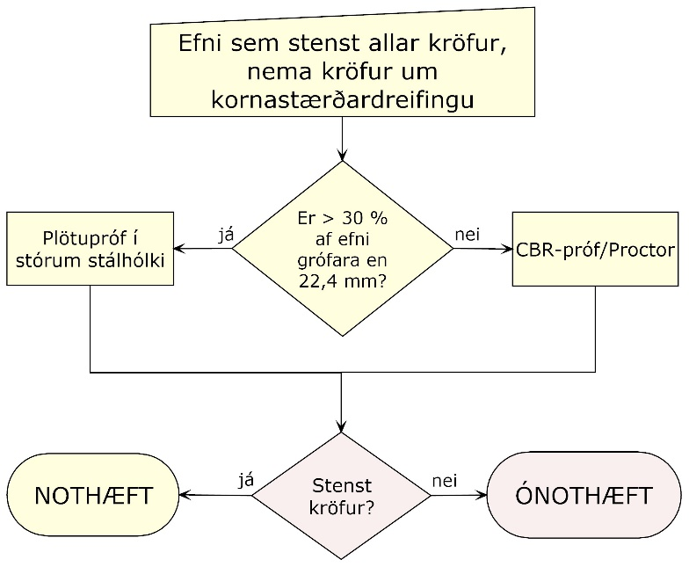
Mynd 4-2:
Flæðirit fyrir efni sem ekki standast kröfur um kornadreifingu, til að meta hvort efni stenst kröfur um burðarþol
Þegar búið er að velja efni til notkunar samkvæmt ofanskráðu, getur í mörgum tilvikum verið þörf á viðbótarupplýsingum um efnið svo sem um þjöppunareiginleika, stífnistuðla og/eða viðnámshorn efnisins. Hið fyrstnefnda fæst úr proctor-prófi, en einnig ef gert er CBR-próf, sbr. mynd 4-2. Stífnistuðlar og/eða viðnámshorn fást með því að gera kvikt eða stöðugt þríásapróf.
Rétt er að taka fram að þær rannsóknir á styrktarlagsefnum sem hafa verið til umfjöllunar hér að ofan geta nýst síðar við val á efnum í aðra hluta veghlotsins.

4.2.2 Steinefnapróf
Með steinefnaprófum eru skoðuð gæði einstakra korna eða hóps korna úr efninu og út frá niðurstöðum þeirra er hægt að meta almennt gæði efnisins til notkunar í styrktarlag.
Prófanir á steinefnum má flokka niður eftir því hvaða eiginleikum efnisins er verið að leita að eins og fram kemur í millifyrirsögnum hér á eftir. Kröfur fyrir styrktarlagsefni er að finna í kafla 4.5.1, en lýsingu á prófunaraðferðum er að finna í viðauka 1.

Kornadreifing
Mæling á kornadreifingu er yfirleitt fyrsta rannsóknastofuprófið sem gert er á steinefnasýni. Niðurstöður kornadreifingar eru settar fram á eyðublaði, þar sem lesa má þyngdarhluta efnis sem smýgur ákveðið sigti. Dæmigert set (laust efni) í styrktarlag hefur gjarnan nokkuð jafna dreifingu kornastærða, þannig að efnið pakkast og þjappast vel og verður stöðugt eftir útlögn og þjöppun. Aðrar efnisgerðir, til dæmis sprengt berg, hraun og bólstraberg hafa hins vegar yfirleitt ekki jafna dreifingu kornastærða. Við skoðun sets er litið til þess hvort magn fínefnis (< 0,063 mm) er innan tilskilinna marka, en of mikið fínefni getur haft afgerandi áhrif á frostnæmi efnisins. Einnig ber að hafa í huga að æskilegt er að fínefni sé til staðar (þó innan marka) til að tryggja að stöðugleiki náist þegar efnið er þjappað. Stærstu steinar (D’₉₈) í setefni skulu ekki vera yfir 150 mm í þvermál og í sprengdu grjóti ekki yfir 250 mm í þvermál. Einnig er þess gætt að samræmi sé á milli efri flokkunarstærðar (D) í hverju lagi og lagþykktar, en flokkunarstærðin má ekki vera meiri en hálf lagþykkt og stærstu steinar (D’₉₈) mega mest vera 2/3 lagþykktar. Þegar magn fínefna undir 0,063 mm er yfir viðmiðunarmörkum er hugsanlega hægt að nota efnið ef kornadreifing fínefnanna, mæld sérstaklega með hydrometerprófi eða laserprófi sýnir að magn efnis undir 0,02 mm er innan marka, samanber flæðiritið á mynd 4-1.

Berggerð og ásýnd bergs
Berggreining: Tilgangur berggreiningar er fyrst og fremst að ákvarða berggerð og bergbrigði steinefnis, til að leggja mat á gæði þess til viðkomandi mannvirkjagerðar. Berggreiningin er leiðbeinandi og gefur m.a. upplýsingar um þéttleika og ummyndunarstig efnis, en það gefur vísbendingar um hvort hætta er á að efnið brotni niður og hvort of mikið og/eða skaðlegt fínefni myndist við þjöppun og vegna umferðarálags á veginum. Yfirleitt eru nokkur hundruð korn af ákveðinni kornastærð tekin til greiningar. Lögun kornanna og aðrir grunneiginleikar eru greindir lauslega. Að því búnu eru kornin flokkuð í mismunandi bergbrigði eftir bergtegund, ummyndun, þéttleika og öðrum einkennum.
Í niðurstöðum kemur fram hlutfall bergbrigða, lauslegt mat á lögun og hreinleika korna, fjöldi talinna korna, jarðfræðilegar upplýsingar um steinefnið og loks athugasemdir eftir því sem við á.
Það krefst nokkurrar þjálfunar og þekkingar að lesa úr berggreiningum um gæði viðkomandi steinefnis til notkunar í vegagerð. Því er venjan hérlendis að flokka bergbrigði í þrjá gæðaflokka, en sú flokkun byggir á reynslu af hæfi þeirra hérlendis. Gæðaflokkunin, sérstaklega magn 3. flokks efnis, er notuð til að meta efnisgæðin almennt, en einnig getur magn og gerð 3. flokks efnis verið ákvarðandi um framhaldsprófanir og kröfur.

Berggæði
Styrkur: Styrkur korna í styrktarlagi er mikilvægur eiginleiki, enda getur álag á slíkt efni verið mikið, sérstaklega við útlögn, völtun og vinnuumferð. Hætta er á að veik steinefni molni niður undan álagi. Ef steinefnið er mjög ummyndað myndast fínefni við niðurbrotið, sem hætt er við að sé vatnsdrægt og frostnæmt og þannig skaðlegt fyrir burðarþol vegarins.
Ef gæðaflokkun úr berggreiningu er yfir ákveðnum mörkum þarf að mæla styrk efnisins. Tvenns konar próf eru notuð hérlendis til þess að mæla styrk steinefna. Annað þeirra er Los Angeles-próf (LA próf), en það er blandað álagspróf sem veldur bæði núningi og höggáraun. Niðurstaða prófsins er gefin upp sem hluti sýnis (%) sem brotnar niður fyrir 1,6 mm möskvastærð. Aðferðin hentar vel til mælinga á styrk sprengds efnis, enda er prófið gert á flokkuðu efni. Hitt prófið sem notað er til að mæla styrk steinefna er Bg-stuðull (modified). Til þess að fá beinan samanburð milli steinefna hefur prófið verið útfært á þann hátt að sýni er sigtað í sundur og sett saman aftur með staðlaða kornadreifingu fyrir prófun. Um er að ræða lokaða kornakúrfu og ákveðið rakastig. Niðurstaða prófsins er gefin upp sem mismunur á milli upphaflegrar kornakúrfu sýnis og kornakúrfu þess eftir Proctor þjöppun (modified). Aðferðin hentar vel til þess að mæla styrk sets.
Í Los Angeles prófi er sýnið þurrt þegar það er prófað. Það er hins vegar vel þekkt að raki í mikið ummynduðu steinefni getur veikt efnið verulega. Þar sem 5-10% raki er algengur í steinefni í vegum er því mikilvægt að meta niðurstöður LA með hliðsjón af berggreiningu. Þar sem steinefnið er prófað við 6% rakastig í Bg prófinu getur verið mikilvægt að prófa mikið ummynduð steinefni einnig með þeirri prófunaraðferð. Það verður hins vegar að hafa það hugfast að Bg prófið er ekki í Evrópustöðlum og því er það á valdi hönnuða að setja fram kröfur þar að lútandi í sérverklýsingum. Góð fylgni er milli niðurstaðna prófa með þessum tveimur aðferðum. Samkvæmt framleiðslustaðli ÍST EN 13242 þar sem m.a. er fjallað um framleiðslueftirlit (e. Factory Production Control, FPC) er heimilt að nota prófunaraðferð við framleiðslueftirlit ef sýnt hefur verið fram á góða fylgni niðurstaðna við niðurstöður þeirrar aðferðar sem er í prófunarstöðlum (e. Standard Reference Test).

Eiginleikar fínefna
Eins og fram kemur í flæðiritinu á mynd 4-1 er gert ráð fyrir að húmusinnihald og þjálni verði metin með sjónmati og það látið nægja ef augljóst er að lífræn eða þjál efni eru ekki til staðar. Ef hins vegar leikur grunur á að mold eða skaðleg fínefni séu í styrktarlagsefni skal framkvæma prófanir til að fá úr því skorið hvort slík efni eru innan marka.
Þjálnipróf: Oft er hægt að meta hvort fínefni eru þjál með því að velta sýni á milli fingra sér og athuga þannig hvort fínefnið er leirkennt, þ.e.a.s. hvort hægt er að hnoða það í kúlur. Ef grunur leikur á að þjál efni séu til staðar í sýninu skal gera þjálnipróf. Þjálnistuðull (e. Plasticity Index), er gefinn upp sem munurinn á flæðimarki (hæsta rakagildi sem efni getur haft án þess að verða flotkennt) og þjálnimarki efnisins (lægsta rakagildi sem efni getur haft án þess að molna í sundur við hnoðun).
Húmuspróf: Í flestum tilvikum er hægt að sjá hvort set er blandað lífrænum efnum. Ef grunur leikur á að lífræn efni geti verið í sýni skal gera húmuspróf. Prófið felst í því að setja sýni í NaOH lausn, en lífræn efni lita lausnina, mismikið eftir magni þeirra. Til viðmiðunar er höfð staðallausn með ákveðinn litstyrk. Niðurstaða prófsins er hvort lausnin sem sýnið er sett í fær lit sem er sterkari eða veikari en staðallausnin og gefur það til kynna hvort um skaðlegt magn lífrænna efna er að ræða.

4.2.3 Próf á efnismassa
Í kaflanum hér á undan er greint frá prófunum sem mæla eiginleika einstakra korna eða hóps korna úr efninu sem til skoðunar er. Það getur einnig verið mikilvægt að vita hvernig efnið hegðar sér í heild, þ.e.a.s. hverjir eru eiginleikar efnismassans. Því eru gerðar prófanir á efnismassanum, sem meta eiginleika hans gagnvart þjöppun (proctorpróf) og próf til að meta burðarhæfileika efnisins (CBR-próf og plötupróf í stórum stálhólki). Burðarþolsprófin eru þó sjaldnast gerð, nema efni hafi ekki staðist kröfur um kornadreifingu en samt þyki ástæða til að kanna hvort leyfa megi notkun þeirra á grundvelli niðurstaðna þjöppunar- og burðarþolsprófa (sjá flæðirit á mynd 4-2).
Hér á eftir er fjallað um ofangreind próf ásamt upplýsingum um hvers vegna hvert þeirra er gert. Leiðbeinandi kröfur fyrir styrktarlagsefni er að finna í kafla 4.5.2. Nánari lýsingar á prófunaraðferðum má einnig finna í viðauka 1.
Proctorpróf. Þetta próf er gert til að meta þjöppunareiginleika og tengsl þjöppunar og rakainnihalds. Ákvarðað er það rakastig sem heppilegast er að efnið hafi við þjöppun til þess að ná hámarks rúmþyngd. Raki hefur lítil áhrif á þjöppun efnis ef það er fínefnasnautt og sandríkt. Niðurstöður prófsins nýtast í tengslum við mat á þjöppun úti í vegi. Proctorpróf er yfirleitt ekki gert á styrktarlagsefni fyrr en ljóst er að það stenst aðrar kröfur og þá er prófið gert til að fá frekari upplýsingar um samband raka og rúmþyngdar við þjöppun.
CBR-próf. CBR-prófið er gert á efni sem smýgur 22,4 mm sigti og er mælikvarði á burðarþolseiginleika þess. Þar sem styrktarlagsefni er yfirleitt mun grófara er prófið því sjaldan framkvæmt á slíku efni. CBR-prófið er m.a. gert á efni sem ekki uppfyllir kröfur um kornadreifingu, til dæmis ef grófleikatala efnisins (Cu = D₆₀/D₁₀) er undir viðmiðunarmörkum (sjá kafla 4.5.1). Við mat á niðurstöðum CBR-prófs, má hafa hliðsjón af kröfum í kafla 4.5.2. Einnig er rétt að hafa í huga að reynsla er fyrir því að fínefnaríkt efni getur haft hátt CBR-gildi, en varasamt er að nota það í styrktarlag, vegna þess að það getur verið næmt fyrir áhrifum frosts (hætta á frostþenslu). Þá er einnig reynsla fyrir því að sandríkt efni fái lágt CBR-gildi, en það hafi samt reynst vel í neðra styrktarlag. Samkvæmt stöðlum fyrir CBR-prófið er hægt að gera það á efni með allt að 30% korna sem ekki smjúga 22,4 mm, að því tilskyldu að kornakúrfan sé leiðrétt á ákveðinn hátt.
Plötupróf í stórum stálhólki. Þetta próf er mælikvarði á burðarhæfi efnisins. Prófið er hægt að gera á efni með allt að 152 mm stærstu steinastærð. Plötupróf í stórum stálhólk er ætlað fyrir efni sem er of gróft fyrir CBR-próf.

4.2.4 Fjöldi prófa við hönnun
Fjöldi prófa við hönnun fer eftir áætluðu efnismagni sem ráðgert er að vinna. Við forrannsóknir, þegar valið stendur á milli nokkurra staða, er það í höndum hönnuðar hversu mörg próf hann telur að þurfi að gera á sýnum. Þegar efnistökustaður hefur verið valinn, ræðst fjöldi prófa sem á að gera áður en framleiðsla hefst, af magni sem gert er ráð fyrir að vinna. Í töflu 4-2 kemur fram lágmarks fjöldi prófana miðað við það efnismagn, sem fyrirhugað er að taka á hverjum stað. Mikilvægt er að gera sér grein fyrir að vönduð sýnataka við rannsóknir á hönnunarstigi er stór þáttur í að vel takist til. Sýnin þurfa að gefa mynd af því svæði sem gert er ráð fyrir að vinna efni úr. Ef breytileiki er mikill getur verið þörf á fleiri prófunum en sýndar eru í töflunni. Breytileiki efnis getur verið talsvert mismunandi eftir jarðmyndunum.
Tafla 4-2:
Lágmarksfjöldi prófsýna á styrktarlagsefni miðað við áætlað efnismagn
Efnismagn, þús. m³ | Þjálni/húmus (sjónmat*) | Kornadreifing | Berggreining | Styrkur (Bg/LA)**
0-10 | 2-4 | 2-4 | 1 | (1)
10-30 | 4-6 | 4-6 | 1 | (1)
30-60 | 6-10 | 6-10 | 1-2 | (1-2)
* Ef sjónmat bendir til að efni geti verið þjált eða með lífræn óhreinindi þarf að prófa efnið
** Ekki er gert ráð fyrir að gera styrkleikapróf nema gæðaflokkun berggreiningar gefi tilefni til

4.3 Próf við framleiðslu
Tilgangur með prófum við framleiðslu, er að fá fullvissu um að efni sem framleitt er hafi þá eiginleika, sem stefnt var að á hönnunarstigi og til að tryggja að gæði efnisins haldist í samræmi við kröfur allt framleiðsluferlið. Með orðinu framleiðsla er hér átt við efnisöflun og/eða aðra vinnslu efnis.
Það er mismunandi eftir efnisgerð og hvernig framleiðslu er háttað, hvaða próf á að gera. Hér á eftir verður fjallað um þau próf sem verktaki á að framkvæma samhliða framleiðslu efnisins en hér er átt við prófanir á efni áður en það er komið út í veg.

4.3.1 Verkferlar
Framleiðsluprófanir skal ávallt gera að lágmarki með þeirri tíðni sem tilgreind er í kafla 4.3.4 Mikilvægt er að nota einnig sjónmat til að fylgjast með vinnslu eða framleiðslu efnis og meta breytingar á efninu allt framleiðsluferlið. Ef grunur leikur á breytingum í átt til lakari efniseiginleika, eru gerð próf til að sannreyna efnisgæðin, sjá flæðirit á mynd 4-3.
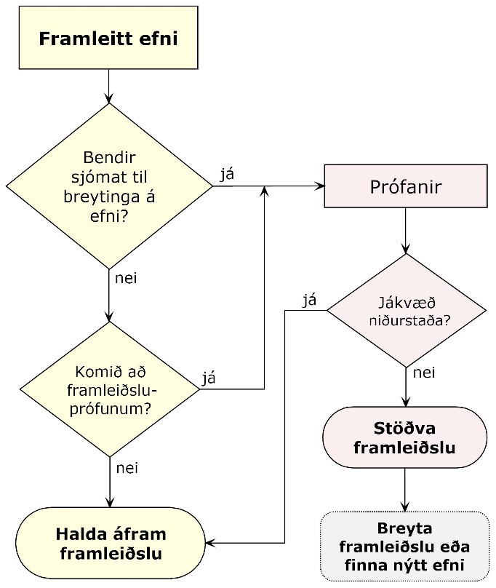
Mynd 4-3:
Flæðirit fyrir prófun styrktarlagsefna á framleiðslustigi
Ef niðurstöður framleiðsluprófa eru neikvæðar, þarf að stöðva vinnsluna og gera ráðstafanir til að breyta henni. Ef kornadreifing er ekki innan marka, er oft hægt að breyta vinnsluaðferðum með hörpun, þvotti eða íblöndun. Ef of mikið lífrænt efni er til staðar er mögulega hægt að losna við það með þvotti. Í köflunum hér á eftir er gerð nánari grein fyrir einstökum prófum.

4.3.2 Steinefnapróf
Það próf sem oftast er gert til að fylgjast með framleiðslu efnis í styrktarlag, er mæling á kornadreifingu. Prófið er nauðsynlegt til að kanna hvort efnið sem framleitt er, sé innan þeirra marka sem tilskilin eru. Kröfur til kornadreifingar koma fram í kafla 4.5.1. Ef ákveðið var að nota efni sem stóðst burðarþolspróf (samanber mynd 4-2), er ekki miðað við kröfurnar í kafla 4.5.1, heldur kannað hvort kornadreifingin sé að breytast frá þeirri sem mældist á hönnunarstigi. Ef breytingar eru sjáanlegar á efninu er það sett í viðeigandi próf. Ef grunur leikur á að lífræn óhreinindi séu til staðar og/eða þjál fínefni er gert húmuspróf og/eða þjálnipróf á þessu stigi. Ef efnið stenst ekki leiðbeinandi kröfur til berggreiningar getur þurft að framkvæma styrkleikapróf en það ætti þó ekki að koma til ef vandað var til undirbúningsrannsókna. Varðandi tíðni prófana við framleiðslu vísast í töflu 4-3.

4.3.3 Próf á efnismassa
Prófanir á efnismassa efnis í styrktarlag á framleiðslustigi eru sjaldgæfar. Ef sjónmat eða mælingar á kornadreifingu benda til breytinga á efni sem ákveðið var að nota að undangengnu burðarþolsprófi (sbr. mynd 4-2), er nauðsynlegt að endurtaka burðarþolsmælingarnar, til að kanna hvort það stenst enn kröfur til þeirra.

4.3.4 Tíðni prófa við framleiðslu
Tíðni prófa við framleiðslu, er háð magni sem framleitt er og áætlaðan fjölda þungra bíla, ÁDU_{Þ}, á opnunarári vegarins. Einnig geta niðurstöður prófa við hönnun haft áhrif á tíðni prófa við framleiðslu. Ef valið hefur verið að nota efni sem ekki hefur verið rannsakað í samræmi við flæðiritið á mynd 4-1, eða efni í námu er breytilegt, getur þurft að fjölga prófunum, en tafla 4-3 sýnir lágmarkstíðni prófa miðað við magn sem framleitt er (m³). Alltaf skal gera eitt próf við upphaf framleiðslu og síðan með þeirri tíðni sem taflan tilgreinir.
Tafla 4-3:
Lágmarkstíðni prófa á styrktarlagsefni á framleiðslustigi
Próf/umferðarflokkur ÁDU_{Þ} | ≥ 400 | ≥ 100 | ≥ 10 | < 10
Kornadreifing | 3000 | 4000 | 5000 | 5000
Húmus (sjónmat)
Þjálni (sjónmat)
Berggreining | 15000 | 15000 | 15000 | -
Styrkleikapróf* | - | - | - | -
Gera skal eitt próf fyrir það magn sem tilgreint er í töflunni (rúmmetrar). Til dæmis ein kornadreifing fyrir hverja 4000 m³ ef fjöldi þungra ökutækja er áætlaður ≥ 100 ÁDU_{Þ}. Auka þarf tíðni prófana ef prófanir á hönnunarstigi voru ekki gerðar í samræmi við leiðbeiningar.
*Ef steinefni stenst ekki leiðbeinandi kröfur um gerð og magn 3. flokks efnis samkvæmt berggreiningu getur það kallað á að einnig sé gert styrkleikapróf á framleiðslustigi.
Gera skal hvert af prófunum minnst einu sinni í verki, einu sinni í námu eða tvisvar sinnum á því ári sem vinnsla fer fram.
Ekki er hægt að nefna tíðni eða ákveðinn fjölda prófa á efnismassa á framleiðslustigi styrktarlags. Þau eru yfirleitt ekki gerð, nema í sérstökum tilvikum og þá þarf að ákveða fjölda þeirra í hvert sinn.

4.4 Próf og mælingar við framkvæmd

4.4.1 Verkferlar
Flæðiritið á mynd 4-4 sýnir feril athugana og mælinga við framkvæmd þegar unnið er að gerð styrktarlags. Með verkferlinum er verið að sannreyna að verkið sé unnið í samræmi við gerðar kröfur, en jafnframt að tryggja að ekki hafi orðið breyting á efni frá framleiðslu til notkunar.
Eins og fram kemur í flæðiritinu er ávallt rétt að beita sjónmati og ef einhver grunur leikur á að efnið sé gallað á einhvern hátt, eða standist ekki kröfur sem gerðar eru, þarf að taka sýni af efninu og prófa þau. Í versta falli getur þetta leitt til þess að stöðva þurfi verkið. Ef farið er eftir þeim leiðum sem fjallað er um hér að framan um próf á hönnunarstigi og framleiðslustigi, ætti ekki að þurfa að koma til slíkra aðgerða. Til að leggja áherslu á það, er sá hluti flæðiritsins á mynd 4-4 hafður með strikalínum.
Þegar búið er að leggja efni út og þjappa, þarf að kanna hvort þjöppun er nægileg. Einnig þarf að kanna hvort kröfur um sléttleika yfirborðsins, afvötnun og hreinleika þess, eru uppfylltar.
Hér á eftir er gerð grein fyrir helstu prófum og mælingum sem gerðar eru samhliða gerð styrktarlags.
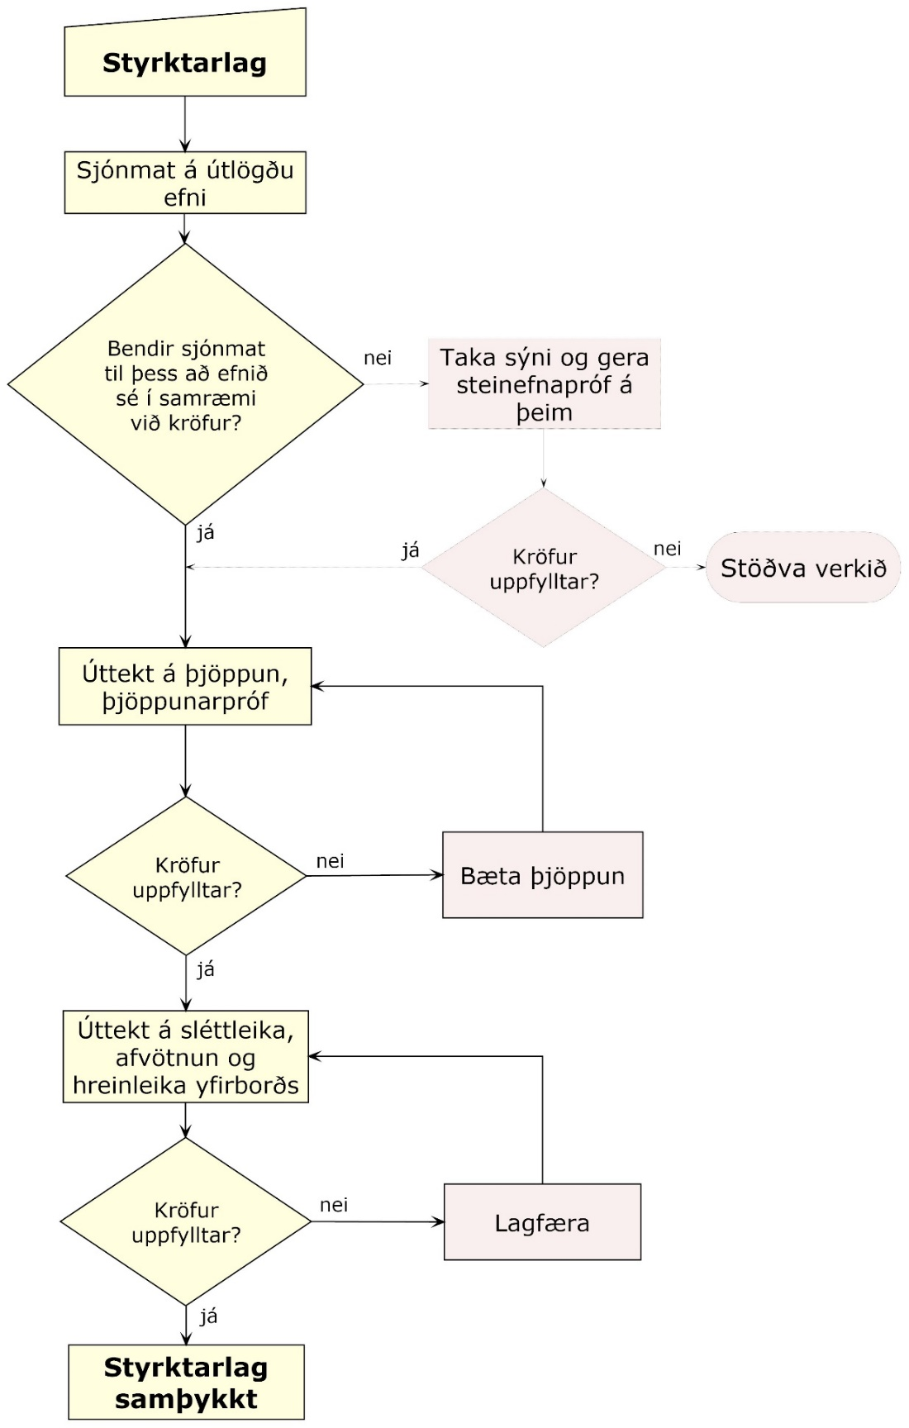
Mynd 4-4:
Flæðirit fyrir prófanir og mælingar við gerð styrktarlags

4.4.2 Steinefnapróf
Ef undirbúningi verksins hefur verið háttað í samræmi við þær áherslur sem nefndar eru í köflunum hér að framan hvað varðar prófanir við hönnun og framleiðslu styrktarlagsefnis ætti ekki að þurfa að gera þessi próf við framkvæmd nema ef eitthvað sérstakt hefur komið upp. Þá er um að ræða sömu próf og nefnd eru í köflum 4.2.2 og 4.3.2, háð því hver ástæða er fyrir því að ákvörðun er tekin um að framkvæma prófanir og um kröfur til steinefna er fjallað í kafla 4.5.1.

4.4.3 Próf og mælingar
Hér verður rætt um þau próf, mælingar og athuganir sem gerðar eru eftir að efni hefur verið lagt út og þjappað. Um er að ræða þjöppunarpróf, mælingu á sléttleika og þykktum, en jafnframt sjónmat á yfirborði styrktarlagsins.
Þjöppunarmæling: Meta má árangur þjöppunar á nokkra mismunandi vegu eins og greint er frá hér á eftir.
Þegar styrktarlag er þjappað skal ávallt telja fjölda umferða valtans og miða við lágmarksgildi í samræmi við efni og þykkt laga, eins og fram kemur í töflu 4-4. Upplýsingarnar í töflunni má einnig nota, þegar valtar og völtunaraðferðir eru valdar með tilliti til efnis og lagþykkta. Ef lagþykkt er önnur eða notuð er önnur gerð valta þarf að velja fjölda umferða sem tryggir að sambærileg þjöppun náist. Valtar skulu vera með tölvubúnað sem tengdur er við GPS staðsetningarbúnað þegar umferðir valta eru taldar. Slíkur búnaður eykur verulega líkur á því að allt yfirborð vegarins hafi verið þjappað með fullnægjandi hætti. Rétt er að hafa í huga að ekki er heppilegt að nota mjög þunga valta á þunn lög, eða ef hætta er á að efni brotni mikið niður. Ef vegbotn er úr mjúkum efnum (t.d. mýri) getur verið erfitt að ná tilskilinni þjöppun og ber verktaka að velja valta sem henta slíkum aðstæðum. Stjórnandi valta skal skila skýrslu, þar sem fram kemur:
- dagsetning
- gerð og stærð valta
- þyngd og breidd tromlu
- hvaða vegarkafli var valtaður hvaða lag í vegi
- lagþykkt
- hraði valta og fjölda yfirferða.
Hraði valta skal vera milli 3 og 5 km/klst. Auk þess skal svo gera eitthvert þeirra prófa sem nefnt er í töflu 4-5 hér á eftir til að sannreyna þjöppunina.

Tafla 4-4:
Þjöppun styrktarlags, val á valta, lagþykkt og fjölda yfirferða
Þjöppunarbúnaður |  |  | Óbrotið efni,  sandur og möl |  | Brotið efni og púkk
Gerð valta | Heildar-þyngd, tonn | Statísk þyngd, kg/cm* | Lagþykkt, mm | Lágmarks fjöldi yfirferða** | Lagþykkt, mm | Lágmarks fjöldi yfirferða**
Valti með eina tromlu | 6-8 | 15-25 | ≤ 400 | 8 | ≤ 200 | 5
 |  |  |  |  | 200-400 | 7
 | 8-10 | 25-35 | ≤ 400 | 7 | ≤ 200 | 4
 |  |  | 400-500 | 8 | 200-400 | 7
 |  |  |  |  | 400-500 | 8
 | 10-13 | 35-45 | ≤ 400 | 5 | ≤ 200 | 4
 |  |  | 400-500 | 6 | 200-400 | 5
 |  |  |  |  | 400-500 | 6
 | > 13 | > 45 | ≤ 400 | 3 | ≤ 400 | 3
 |  |  | 400-500 | 4 | 400-500 | 4
Taflan er sambærileg við töflu 602.3 bls. 186 í Vegbygging N200 (útgáfa 2018). Samkvæmt ritinu N200 skal ekki nota tveggja tromluvalta við þjöppun styrktarlags.
*Þyngd á hverja valtatromlu í kg á breiddareiningu hverrar valtatromlu sem mæld er í cm
** Völtun fram og til baka telst vera tvær yfirferðir
Árangur þjöppunar skal einnig meta með þjöppunarmæli í valta. Því skal valti vera útbúinn með þjöppunarmæli og mæliaflestur vera skráður reglulega. Slíkir valtar eru með tölvubúnað, sem sér um skráninguna og hægt er að fá skýrslu um þjöppunina strax á staðnum. Til að hægt sé að vinna með þjöppunarmæli í völtum skal kvarða mælinn með því að gera tilraunaþjöppun á efninu sem notað er, mæla það og bera saman við niðurstöður plötuprófs. Tilraunaþjöppun skal gera á vegarkafla sem hefur einsleita efnisgerð og undirstöðu og skulu prófin gerð á veikustu svæðum kaflans. Endurtaka skal kvörðun þjöppumælis á minnst 2 mánaða fresti eða eftir hverja 15.000 m² sem unnir hafa verið og eins ef skipt er um efnistökustað, breyting verður á efnisgerð, undirbygging breytist, o.s.frv. Mæligildi þjöppumælis í valta skal prenta út fyrir allt þversnið vegarins og skila því á tölvutæku formi. Í kafla 5.5.3 eru birtar kröfur til þjöppunar. Einnig er hægt að meta árangur þjöppunar með plötuprófi eða hæðarmælingum. Rúmþyngdarmælingar (geislamælingar, rafsegulmælingar eða sandkeilupróf), koma einnig til greina, en eru þó aðeins nothæfar þegar efni er með hámarks steinastærð milli 25 og 30 mm, þannig að sjaldnast er hægt að nota þær á styrktarlagi. Þó má geta þess að geislamælingar eða rafsegulmælingar hafa stundum verið notaðar á efni með allt að 50 mm stærstu kornastærð með viðunandi árangri.
Þegar valið er hver af ofangreindum aðferðum er notuð, má hafa upplýsingar í töflu 4-5 til hliðsjónar.

Tafla 4-5:
Aðferðir til mælinga á þjöppun
Aðferð | Notkunarsvið og athugasemdir
Telja fjölda umferða | Notað við allar aðstæður.
Þjöppunarmælir í valta | Hægt að nota við allar aðstæður.
Plötupróf | Hægt að gera á öllum vegum, en sjaldnast nema á umferðarmestu vegum.
Hæðarmæling | Hægt að nota við allar aðstæður.
Rúmþyngdarmæling (geislamælingar/  rafsegulmælingar) | Takmarkast við hámarkskornastærð 25-30 mm, en hefur stundum verið notað á efni með allt að 50 mm stærstu kornastærð með viðunandi árangri.
Rúmþyngdarmæling (sandkeilupróf) | Takmarkast við hámarkskornastærð 25-30 mm. Prófið er tímafrekt og niðurstöður liggja ekki fyrir strax.

Hannað yfirborð, þverhalli og þykkt: Gerðar eru kröfur um mesta frávik frá hönnuðu yfirborði og mesta frávik frá hannaðri þykkt. Þriggja punkta þversniðsmælingar eru gerðar til að hafa eftirlit með þessum þáttum.
Sjónmat á yfirborði styrktarlags: Við lok frágangs styrktarlags, þarf að skoða yfirborð þess. Yfirborðið á að vera lokað til að koma í veg fyrir að efni úr burðarlaginu gangi niður í það, sjá síukröfur í inngangi þessa rits. Einnig þarf að vera tryggt að ekki safnist á því vatnspollar og að ekki séu á því rastir. Yfirborðið skal vera laust við óhreinindi.

4.4.4 Tíðni prófa við framkvæmd
Við þjöppun er fjöldi yfirferða valtans ávallt talinn og skráður, en einnig þarf að gera aðrar mælingar (plötupróf eða hæðarmælingar) til að staðfesta árangur þjöppunarinnar. Tíðni þeirra mælinga kemur fram í töflu 4-6.
Æskilegt er að valti sé búinn þjöppunarmæli, sjá kafla 4.4.3. Með því móti fæst mælikvarði á þjöppun alls yfirborðsins sem unnið er með. Slíka mæla þarf þó að kvarða með einhverju af ofangreindum prófum, en fækka má mælingunum sem gerðar eru til staðfestingar á árangri. Ef valti telur umferðir sjálfkrafa má minnka tíðni staðfestingarmælinga niður í 75% af því sem fram kemur í töflu 4-6 og ef valtinn mælir burðarþolsgildi þá dugar að gera tvær staðfestingarmælingar fyrir hverja efnisgerð og gerð undirstöðu í hverju verki.
Tafla 4-6:
Tíðni mælinga á þjöppun
Aðferð | Fjöldi þungra ökutækja, ÁDUþ
 | ≥ 400 | ≥ 100 | < 100
Plötupróf | Á 100 m bili | Á 300 m bili | Á 500 m bili
(Rúmþyngdarmæling)
Hæðarmæling
Úttekt á sléttleika og þykktum skal gera áður en burðarlag er lagt. Til þess eru gerðar hæðarmælingar og eru þær gerðar með 20 m millibili, fyrir alla umferðarflokka, í þremur punktum í þversniði, þ.e. á útbrúnum og miðju.

4.5 Kröfur
Þær kröfur sem koma fram í köflunum hér á eftir eiga einkum við um efni í efra styrktarlag. Ef þær gilda líka um neðri hlutann er þess getið sérstaklega. Við framsetningu á kröfunum hér á eftir er almennt miðað við kröfuflokka sem settir eru fram í evrópsku stöðlunum ÍST EN 13242 um óbundin steinefni (e. Aggregates for unbound and hydraulically bound materials for use in civil engineering work and road construction), sem fjallar um kröfur til einstakra korna og ÍST EN 13285 Óbundnar blöndur – eiginleikar (e. Unbound mixtures – Specification), sem fjallar um kröfur til efnismassa. Rétt er að taka fram að fleiri kröfur eru í þessum stöðlum en teknar eru hér og að auki er skerpt á sumum þeirra í samræmi við reynslu hérlendis.
Kröfur til efnisgæða miðast við áætlaðan fjölda þungra bíla (ÁDU_{Þ}) á opnunarári vegarins þannig að krafist er betri efnisgæða eftir því sem vegurinn hefur meira hlutverki að gegna í þjóðvegakerfi landsins. Þannig eru gerðar mestar kröfur til efnisgæða styrktarlags þar sem þungaumferð er mikil, enda er hún ráðandi hvað varðar álag á styrktarlag. Þungir bílar teljast vera bílar með heildarþyngd > 3,5 t. Miðað er við þungaumferð samtals á tveggja akreina vegi. Ef akreinar eru fleiri en ein í hvora átt kemur til greina að taka tillit til að að álag dreifist mismunandi milli akreina og draga þar með úr kröfum til efnisgæða steinefna. Þó verður ávallt að tryggja að umferðarmestu vegir landsins hafi mjög gott burðarþol og að vegyfirborð þeirra haldi góðum sléttleika allan líftíma vegarins. Malarslitlög þola meiri formbreytingar en t.d. malbiksslitlög á vegum í hærri umferðarflokkum og steypt slitlög þola mjög litlar formbreytingar. Sú grundvallarkrafa er gerð til styrktarlagsefnis að það sé frostfrítt þannig að í efninu verði ekki frostlyftingar. Þetta á jafnt við um malarvegi þó að malarslitlög þoli miklar hreyfingar. Vegakerfið er í stöðugri uppbyggingu og malarvegur í dag getur síðar verið lagður klæðingu og er þá mikilvægt að styrktarlag malarvega standist þær kröfur sem gerðar eru til efnis í vegum með bundnu slitlagi.
Íslenskur fylgistaðall um framleiðslu steinefna var gefinn út af Staðlaráði Íslands og tók gildi hérlendis árið 2013, ÍST 76. Í þessum leiðbeiningum er tekið mið af íslenskum fylgistöðlum með framleiðslustöðlunum þar sem valdar hafa verið þær prófunaraðferðir sem eru taldar henta best íslenskum steinefnum og aðstæðum. Gerð er grein fyrir þeim í einstökum köflum og viðauka 4. Í fylgistaðlinum felst samkomulag milli framleiðenda og kaupenda steinefna svo og prófanastofa, t.d. hvað varðar val á prófunaraðferðum sem nota skal til mælinga á eiginleikum steinefna til mismunandi nota. Fylgistaðallinn tekur afdráttarlausa afstöðu til prófunaraðferða og eftirlitskerfa. Þar kemur fram að eftirlit með framleiðslu skuli vera einungis á hendi framleiðanda steinefnis (eftirlitskerfi 4) við framleiðslu á steinefni til óbundinna nota (ÍST EN 13242).
Þær kröfur sem hér eru settar fram gilda fyrir efni í námu en gera má ráð fyrir og rétt að hafa í huga, að breytingar verða á eiginleikum efnisins við frágang í vegi.
Í framleiðslustaðli ÍST EN 13242 er fjallað um mat og staðfestingu á gæðastöðugleika steinefna – gerðarprófun og framleiðslueftirlit (e. AVCP of aggregates — Type Testing and Factory Production Control), sem ber að viðhafa við framleiðslu steinefna.
Verktaki skal í upphafi verks leggja fram nákvæma áætlun um gæðaeftirlit og skal eftirlitskerfi verktaka tryggja að gæði steinefna og verkgæði séu skráð með fullnægjandi hætti. Ef efni er fengið úr námu framleiðanda sem selur steinefni á markaði er heimilt að telja skjalfest framleiðslueftirlit með í heildarumfangi eftirlits með gæðum steinefna í viðkomandi verk.

4.5.1 Kröfur til steinefna
Í framleiðslustaðli ÍST EN 13242 eru settar fram frávikskröfur vegna framleiðslu steinefna (sjá viðauka 4). Kröfurnar eru að 90% mælinga á kornadreifingu skuli liggja innan marka sem framleiðandi lýsir yfir um yfir- og undirstærðir og fínefnaflokk. Vegagerðin gerir sömu kröfur varðandi frávik þegar kröfur um kornadreifingu styrktarlagsefna eru settar fram sem kröfuflokkur í samræmi við staðal ÍST EN 13242 (sjá töflur 4-8 og 4-9). Þar að auki skulu skv. framleiðslustaðli öll gildi fyrir aðrar prófunaraðferðir vera innan þess kröfuflokks sem framleiðandi ábyrgist (e. within the limit specified). Vegagerðin setur hins vegar fram almennar nokkru rýmri frávikareglur varðandi kröfur Vegagerðarinnar til berggæða styrktarlags og ásýndar bergs, sem gera ráð fyrir að eitt gildi af hverjum fimm gildum megi víkja frá kröfugildi sem nemur allt að 10% í átt til lakari efnisgæða. Þannig mætti mest eitt sýni af fimm mælast með LA gildi 22 ef kröfuflokkurinn er LA₂₀ og hin fjögur skulu þá vera innan marka.
Kornadreifing
Kröfur til kornadreifingar eru samkvæmt ÍST EN 13285 og ÍST EN 13242.
Kröfur til kornadreifingar styrktarlagsefnis eru ákvarðaðar með eftirfarandi hætti:
- með vali á stærðarflokki
- með kröfum um hámarksmagn fínefna (< 0,063 mm og < 0,02 mm)
- með kröfum um grófleikatölu (Cu)
- með kröfum um sandhlutfall
- með kröfum um stærstu steina
- með kröfum um undirstærðir og yfirstærðir
Algengt er að miða við stærðarflokka styrktarlagsefnis í töflu 4-1 í kafla 4.1. Stærstu steinar (D‘₉₈) í neðra styrktarlagi skulu ekki vera stærri en 250 mm. Miða skal kröfur um fínefnainnihald við flokk UF₇, þ.e. að fínefni minna en 0,063 mm skal ekki vera meira en 7%. Miðað er við efni í námu í flokki 0/63 mm, en gera má ráð fyrir að magn fínefna verði 1 til 2% hærra í frágengnu efni í vegi. Ef fínefnainnihald (≤ 0,063 mm) sýnishluta undir 63 mm er meira en 6% skal þó einnig mæla kornadreifingu fínefnis og skal hlutfall efnis ≤ 0,02 mm vera ≤ 3%. Til viðbótar við staðlana eru gerðar kröfur um að grófleikatala, Cu, uppfylli kröfur í töflu 4-7.
Tafla 4-7:
Kröfur til grófleikatölu
Cu (=D₆₀/D₁₀)* | Fjöldi þungra ökutækja
 | ÁDU_{þ} ≥ 10 | ÁDU_{þ} < 10
Efri hluti styrktarlags | Cu ≥ 15 | Cu ≥ 10
Neðri hluti styrktarlags | Cu ≥ 5
*Cu=D₆₀/D₁₀, þar sem D₆₀ er sú steinastærð sem 60% af efninu smýgur og D₁₀ er sú steinastærð sem 10% af efninu smýgur
Auk ofangreindra krafna um kornadreifingu gildir um efra styrktarlag að hlutfall efnis minna en 4 mm má ekki vera meira en 45%. Í efra styrktarlagi skal efri flokkunarstærð efnis (D) ekki vera meiri en 150 mm eða ekki meiri en hálf lagþykkt, en síðarnefnda krafan gildir einnig í neðri hlutanum. Fyrir óunnið efni skal miða við að D‘₉₈ sé ekki meira en 2/3 hlutar lagþykktar.
Fyrir sprengt berg eða gróft efni (til dæmis hraun og bólstraberg) með kornadreifingu sem myndar burðargrind og fínefnið rúmast vel á milli steinanna er gerð krafa um UF₁₂. Magn fínefna minna en 0,063 mm í slíku efni, miðað við efni í flokki 0/63 mm, má sem sagt ekki vera meira en 12%. Sprengt berg sem notað er í efra styrktarlag skal vera malað og/eða flokkað.
Í staðli ÍST EN 13242 eru settar fram kröfur um leyfilegar undir- og yfirstærðir flokkaðs efnis og óflokkaðs efnis, sjá töflu 4-8. Í töflunni stendur d fyrir neðri flokkunarstærð og D fyrir efri flokkunarstærð, t.d. 22/63 (d/D). Nokkrir valkostir eru fyrir undir- og yfirstærðir í flokkuðu efni til dæmis kröfuflokkur G_{C} 85/15 þar sem G_{C} X/Y táknar að minnst X% efnisins eiga að smjúga grófara sigtið (efri flokkunarstærð) og mest Y% mega smjúga það fínna (neðri flokkunarstærð). Auk þess eru samsvarandi ákvæði fyrir d/2, 1,4×D og 2×D.
Fyrir óflokkað efni þ.e.a.s. 0/X efni þar sem d = 0 (t.d. 0/63) má velja milli flokka G_{A} úr töflu 4-8 um yfirstærðir þar sem G_{A} X táknar að minnst X% eiga að smjúga sigti efri flokkunarstærðar, auk samsvarandi ákvæða um 1,4×D og 2×D, en þar sem neðri flokkunarstærð er 0 eru engir kröfuflokkar um undirstærðir.
Tafla 4-8:
Kröfuflokkar með leyfilegum yfir- og undirstærðum samkvæmt staðli ÍST EN 13242
Gerð steinefnis | Stærð,  mm | Sáldur, % af þyngd |  |  |  |  | Kröfuflokkur  G
 |  | 2xDª | 1,4xD | D^{b} | d^{c} | d/2
Flokkað efni*  D > 4  d ≥ 1 |  | 100 | 98-100 | 85-99^{b} | 0-15 | 0-5 | G_{C} 85/15
 |  | 100 | 98-100 | 80-99 | 0-20 | 0-5 | G_{C} 80/20
Óflokkað efni*  D > 4  d = 0 |  | 100 | 98-100 | 90-99 | - | - | G_{A} 90
 |  | 100 | 98-100 | 85-99 | - | - | G_{A} 85
 |  | 100 | 98-100 | 80-99 | - | - | G_{A} 80
Skýringar við töfluna:
ª Steinefni með D > 63 mm (t.d. 90 mm) er undanþegið ákvæðinu um sáldur á sigti með möskvastærð 2xD, þar sem sigtaröð ISO 565/R20 takmarkast að ofan við 125 mm sigti. Ákvæðið varðandi 1,4xD gildir hins vegar.
^{b} Ef hlutfallið D/d er minna en 2 (flokkað efni) og kröfuflokkurinn er GC 85/15 má minnka hlutfallið sem smýgur sigti með möskvastærðina D um 5%, að teknu tilliti til fyrirhugaðrar notkunar steinefnisins.
^{c} Mörkunum fyrir þann hluta steinefnanna sem smjúga sigti með möskvastærð d má breyta og tilgreina í staðinn tölu á bilinu 1-15 fyrir GC 85/15 og á bilinu 1-20 fyrir GC 80/20, ef það er nauðsynlegt til að tryggja heppilega stærðadreifingu steinefnisins.
*Það sem nefnt er flokkað efni hér kallast „Coarse“ í staðlinum, samanber C í kröfuflokki G_{C}. „All-in“ í staðlinum samanber A i G_{A} er nefnt óflokkað efni hér.
Sem dæmi um notkun töflu 4-8 má taka flokkað efni 22/125, þ.e. d = 22 mm og D = 125 mm. Ef valinn er kröfuflokkur Gc 85/15 mega 0 – 15% af efninu smjúga 22 mm sigti (d) og 85 – 99% af efninu skal smjúga 125 mm sigti (D). Þannig verður að lágmarki 1% af efninu að sitja á 125 mm sigtinu sem er mikilvægt til að tryggja að efnið nái þeirri efri flokkunarstærð (þ.e. D = 125). Samkvæmt kröfuflokki Gc 85/15 mega 0 – 5% af efninu smjúga 11 mm sigti (d/2 = 11) og 98 – 100% verða að smjúga 175 mm sigti (1,4×D = 175). Að lokum verður allt efnið að smjúga 250 mm sigti (2×D = 250).
Sem dæmi um óflokkað efni má taka flokkunarstærðir 0/90, þ.e. d = 0 og D = 90 mm. Ef valinn er kröfuflokkur GA 80 þá skal 80 – 99% af efninu smjúga 90 mm sigti (D) og eins og í dæminu hér fyrir ofan verður að lágmarki 1% af efninu að sitja á 90 mm sigtinu. Á bilinu 98 – 100% verða að smjúga 125 mm sigti (1,4×D = 125). Að lokum verður allt efnið að smjúga 180 mm sigti (2×D = 180).
Auk ákvæðanna um yfirstærðir og undirstærðir eru í staðli ÍST EN 13242 ákvæði, fyrir flokkað efni (D/d >2), um millistærðir D/1,4 og D/2 (sjá töflu 4-9). Sem dæmi má taka að fyrir flokkað efni 22/125 (D/d ≥ 4), má á bilinu 20-70% af efninu smjúga 63 mm sigti (D/2).
Tafla 4-9
Ákvæði um sáldurdreifingu millistærða
Hlutfall  D/d | Stærð millisigtis,  mm | Sáldur  %
< 4 | D/1,4 | 25-80
 |  | 20-70
≥ 4 | D/2 | 20-70

Lífræn efni
Efni sem nota á í styrktarlag skal vera laust við lífræn efni. Yfirleitt er sjónmat látið nægja til að meta hvort lífrænt efni er innan marka, en í vafatilfellum skal prófa samkvæmt staðli ÍST EN 1744-1 og er miðað við að efnið standist kröfur samkvæmt staðallausn í NaOH prófi samkvæmt framleiðslustaðli ÍST EN 13242.
Þjálni
Efni sem nota á í styrktarlag má ekki flokkast sem þjált efni. Sjónmat er almennt látið nægja til að meta þjálni en í vafatilfellum skal efnið prófað með tilliti til þjálni. Ef fínefni (þ.e. efni minna en 0,063 mm) er minna en 3% er ekki ástæða til að prófa þjálni.
ATH: Heimilt er að gera kröfu um þjálnipróf samkvæmt grein 4.5 í staðli ÍST EN 13285.
Stærðargreining fínefna
Ef magn fínefna (≤ 0,063) í styrktarlagsefni er yfir 6% af efni 0/63 mm, skal stærðargreina fínefni samkvæmt hydrometer- eða laserprófi. Greiningin er gerð til að ákvarða þyngdarhluta sýnis undir 0,02 mm. Ef hann er hærri en 3% miðað við stærðarflokk 0/22 mm, skal hafna efninu.
ATH: Heimilt er að gera kröfu um slíkt próf til að meta frostnæmi efna samkvæmt staðli
ÍST EN 13285: Unbound mixtures – Specifications.

Berggreining
Leiðbeinandi kröfur um leyfilegt magn steinefna í 3. gæðaflokki koma fram í töflu 4-10. Kröfurnar miðast við sýni af steinefni í stærðarflokknum 5,6-11,2 mm.
Tafla 4-10:
Leiðbeinandi kröfur um leyfilegt magn steinefna í gæðaflokkum við berggreiningu
Fjöldi þungra ökutækja | Mjög ummyndað efni* | Ferskt, efni*
ÁDU_{þ} | % í 3. gæðaflokki | % í 3. gæðaflokki
≥ 400 | ≤ 10 | ≤ 25
≥ 100 | ≤ 15 | ≤ 30
≥ 10 | ≤ 20 | ≤ 35
< 10 | ≤ 25 | ≤ 40
* Miðað er við að meirihluti þess efnis sem lendir í 3. gæðaflokki
sé af viðkomandi berggerð
Athygli er vakin á tvenns konar kröfum um leyfilegt magn 3. flokks efnis samkvæmt berggreiningu. Munurinn liggur í því að bergbrigði með ólíka eiginleika lenda í sama gæðaflokki. Þar sem mjög ummynduð bergbrigði eru talin mun óæskilegri fyrir styrktarlag en fersk, eru gerðar minni kröfur til ferskra efna en ummyndaðra, jafnvel þótt þau séu fínblöðrótt og brotni þar af leiðandi niður undan álagi. Ástæðan er sú að við niðurbrot mikið ummyndaðs bergs geta skaðlegar leirsteindir leyst úr læðingi, en við niðurbrot ferskra efna er afurð niðurbrotsins skaðlaus í styrktarlagi.
Ef setberg er í efninu þarf að meta sérstaklega hvort hætta er á því að við niðurbrot þess hækki fínefni efnisins yfir leyfileg mörk.
ATH: Í framleiðslustaðli, ÍST EN 13242 eru ekki eiginlegar kröfur til niðurstöðu berggreiningar. Berggreiningin á aðeins að segja almennt til um berggerð sýnisins og fylgja með sem upplýsingar um efnið. Íslenska aðferðin hefur verið aðlöguð ÍST EN 932-3, en er mun ýtarlegri í skiptingu basalts eftir ummyndun og þéttleika. Íslenska gæðaflokkunin er hins vegar alveg óháð Evrópustöðlum og hefur enga tilvísun í þá, enda er ávallt talað um leiðbeinandi kröfur til gæðaflokkunar í þessu riti. Í viðauka 10 er íslenska berggreiningarkerfið skjalfest.
Styrkleikapróf
Gera skal styrkleikapróf ef magn 3. flokks efnis samkvæmt berggreiningu stenst ekki leiðbeinandi kröfur fyrir viðkomandi umferðarflokk. Með öðrum orðum ræður leiðbeinandi gæðaflokkun berggreiningar því hvort gera skuli styrkleikapróf eða ekki. Kröfur til styrkleika steinefna í styrktarlag koma fram í töflu 4-11. Miðað er við að sýni úr 10-14 mm steinefni sé prófað samkvæmt staðli ÍST EN 1097-2.

Tafla 4-11:
Kröfur til styrkleika ef 3. flokks efni er yfir mörkum (Los Angeles próf)
LA kröfuflokkar skv.
ÍST EN 13242
Fjöldi þungra ökutækja | Ef 3. flokks efni er mjög ummyndað* | Ef 3. flokks efni er ferskt *
ÁDU_{þ} | LA gildi | LA gildi
≥ 400 | LA₂₀ | LA₃₅
≥ 100 | LA₂₅ | LA₄₀
≥ 10 | LA₃₀ | LA₄₀
< 10 | LA₃₅ | LA₅₀
*Í töflunni þýðir LA_{X} að LA-stuðullinn skuli að hámarki vera X %
Við mat á styrkleika steinefna hérlendis hefur svonefndur Bg-stuðull einnig verið mældur, en þar er notuð samsett, lokuð kornakúrfa efnisins. Sú aðferð er þó ekki til sem Evrópustaðall, en miða má við kröfur í töflu 4-12 ef valið er að nota hana til viðbótar eða í staðinn fyrir LA prófið við framleiðslueftirlit. Í kafla 4.2.2 er umfjöllun um það hvenær ráðlegt er að velja Bg-stuðul.
Tafla 4-12:
Kröfur til styrkleika ef 3. flokks efni er yfir mörkum (Bg-stuðull)
Fjöldi þungra ökutækja | Ef 3. flokks efni er mjög ummyndað* | Ef 3. flokks efni er ferskt *
ÁDU_{þ} | Bg stuðull | Bg stuðull
≥ 400 | ≤ 8 | ≤ 14
≥ 100 | ≤ 10 | ≤ 16
≥ 10 | ≤ 12 | ≤ 16
< 10 | ≤ 14 | ≤ 20

4.5.2 Kröfur til efnismassa
Proctorpróf
Rúmþyngdarmælingar úr proctorprófi má nota sem mælikvarða á þjöppun, með því að bera þær saman við rúmþyngdir mældar með geislamælingum (Troxler) eða sandkeilu aðferð. Sandkeilupróf og geislamælingar eru hins vegar ekki gerðar á grófkorna efni, þannig að notkunin takmarkast við að efnið í styrktarlaginu sé með hámarks kornastærð milli 25 og 30 mm og fyrir vikið koma þessi próf ekki oft til greina. Þó ber að geta þess að geislamælingar hafa stundum verið gerðar á efni með allt að 50 mm kornastærð. Ef miðað er við proctorpróf telst efnið nægilega þjappað þegar útlögð þurr rúmþyngd þess er hærri en rúmþyngd sem jafngildir 95% af hæstu rúmþyngd við Modified Proctor þjöppun. Frávik einstakra rúmþyngdaprófa til lækkunar má vera mest 2%.
Í þeim tilvikum sem proctorprófið bendir til að þjöppun efnisins sé háð rakainnihaldi þess, eru niðurstöður þess notaðar til að ákveða við hvaða rakastig skal þjappa styrktarlagið. Er þá miðað við lægra gildið af tveimur; hagstæðasta rakastiginu (W_{obt}), sem er það rakastig sem gefur hæsta þurra rúmþyngd við proctorþjöppun, eða rakastig sem er þremur prósentum lægra en mettunarrakinn samkvæmt proctorprófinu (W_{mettað} - 3%). Æskilegt er að þessar niðurstöður liggi fyrir á hönnunarstigi.
ATH: Í framleiðslustaðli, ÍST EN 13285, kemur fram að ákveða skal þurra rúmþyngd og heppilegasta rakastig (e. optimal water content) efnisins við þjöppun, en þessa þætti má mæla með proctorprófi.
CBR-próf
Ef ákveðið hefur verið, samanber flæðirit á mynd 4-2, að meta hvort efni er hæft í styrktarlag með því að gera CBR-próf, er krafan sú að efni má nota í efri hluta styrktarlags ef CBR gildið mælist hærra en 40% við þurra rúmþyngd sem svarar til 95% af hæstu þurru rúmþyngd við Modified-Proctor þjöppun. Sama gildir fyrir efni sem nota á í neðri hlutann (sjá einnig kafla 4.5.1), ef CBR gildið mælist hærra en 20%, sjá töflu 4-13.
Tafla 4-13:
Kröfur til CBR-gilda, ef efni uppfyllir ekki kröfur um kornadreifingu
Styrktarlag | CBR
Efri hluti | > 40
Neðri hluti | > 20
Þó efnið sé of gróft fyrir CBR-próf (meira en 30% grófara en 22,4 mm) má heimila notkun þess ef fínni hluti þess (sá sem prófaður er í CBR-prófinu) uppfyllir ofanskráðar kröfur. Hins vegar er rétt að taka fram að samkvæmt staðli er ekki gert ráð fyrir að gera CBR próf á svo grófu efni.
ATH: Í framleiðslustaðli, ÍST EN 13285 eru engar kröfur um niðurstöður CBR-prófa.
Plötupróf í stórum stálhólki
Ef ákveðið hefur verið, samanber flæðirit á mynd 4-2, að meta hvort efni er hæft í styrktarlag, með því að gera plötupróf í stórum stálhólki, er krafan sú að E2 sé hærra en 120 MPa fyrir efni í efri hluta styrktarlags, en 65 MPa fyrir efni í neðri hluta þess, sjá töflu 4-14.
Tafla 4-14:
Kröfur til E2 mældu í stórum stálhólki, ef efni uppfyllir ekki kröfur um kornadreifingu
Styrktarlag | E2
Efri hluti | > 120
Neðri hluti | > 65
ATH: Þetta próf er ekki til sem Evrópustaðall þannig að í Evrópustöðlum er því ekki að finna kröfur til niðurstöðu þess.

4.5.3 Kröfur við framkvæmd
Ef D‘₉₈ í styrktarlagsefni er 90 mm eða minna er æskilegt að leggja styrktarlag út með púkkdreifara og að útlögn lokinni á styrktarlagið að hafa slétt yfirborð.
Sprengt berg sem notað er í efri hluta styrktarlags skal vera malað eða flokkað. Þegar styrktarlag er lagt úr sprengdu bergi getur reynst erfitt að uppfylla kröfur um hæðarlegu og sléttleika og þá getur þurft að rétta styrktarlagið af. Efnið sem notað er til afréttingar þarf að lágmarki að uppfylla efniskröfur til efri hluta styrktarlags (aðrar en kornastærð) og til burðarlags ef umferðin er meiri en 100 ÁDUÞ. Auk þess þurfa síukröfur að vera uppfylltar, sjá umfjöllun um síukröfur í inngangi þessa rits.
Styrktarlag skal þjappað við rakastig sem tryggir góða þjöppun samkvæmt Modified Proctor prófi í samræmi við kröfur sem eru tilgreindar í kafla 4.5.2. Proctor próf er þó ekki framkvæmt á grófum efnum og sprengdu möluðu grjóti og gefur ekki góðar vísbendingar fyrir hrein sandrík efni og sand. Slík efni skal þjappa í röku ástandi við rakastig sem telst hæfilegt samkvæmt sjónmati.
Þess skal gætt að yfirborð hafi verið hreinsað vel, losað við öll óhreinindi, jafnað, þjappað og frágengið áður en útlögn burðarlags hefst. Eftir að gengið hefur verið frá yfirborði má engin vinnuumferð vera á því. Forðast skal aðskilnað kornastærða (e. separation) efnisins og bæta úr á fullnægjandi hátt þar sem aðskilnaður verður.
Útlögn burðarlags má ekki hefjast fyrr en gerð styrktarlags hefur verið tekin formlega út og samþykkt.
Þjöppunarmælingar
Í upphafi verks skal verktaki leggja fram áætlun um allan tækjabúnað sem hann áætlar að nota við þjöppun vegarins og um þær aðferðir sem hann hyggst beita við að mæla árangur þjöppunarinnar.
Valtar skulu vera með tölvubúnað sem tengdur er við GPS staðsetningarbúnað þegar umferðir valta eru taldar. Slíkur búnaður tryggir að allt yfirborð vegarins hafi verið þjappað með fullnægjandi hætti. Valtar skulu einnig vera með þjöppumæli. Hraði valta skal vera á bilinu 3 til 6 km/klst. Stjórnandi valta skal halda dagbækur um völtun, þar sem fram kemur dagsetning, gerð og stærð valta, þyngd og breidd tromlu, hvaða vegstæði var valtað, hvaða lag í vegi, lagþykkt, hraði valta og fjöldi yfirferða. Tafla 4-3 í kafla 4.4.3 sýnir lágmarksfjölda umferða mismunandi valta miðað við lagþykkt.
Viðmiðunargildi þjöppumælis á valta skal ákveða út frá niðurstöðum plötuprófsmælinga við upphaf verks og skal miða við E2 og gildin fyrir hlutfall E gilda í töflu 4-15. Framkvæma skal plötupróf á veikustu punktum hvers kafla vegarins sem hefur einsleita efnisgerð og undirstöðu. Halda skal skrá yfir lokaþjöppun þar sem er skráð stöð og hvaða lag er valtað. Þjöppun telst fullnægjandi ef 8% ± 2% viðbótarþjöppun mælist milli síðustu yfirferða valta á yfirborði styrktarlags. Mælingar sýna þjöppunarstig og hve mikið þjöppun eykst í % fyrir eina viðbótarumferð. Völtun telst fullnægjandi þegar viðbótarþjöppun við eina viðbótarumferð er undir þeim gildum sem mælast við tilraunaþjöppunina. Ef ekki er hægt að gera tilraunaþjöppun, er hægt að miða við reglur um val á valta, lagþykktir og meta fjölda yfirferða út frá niðurstöðum mælisins. Þá er miðað við að hægt sé að hætta völtun ef munur í þjöppunarmælingum milli umferða er innan við 8% en leyft frávik er ± 2%
Við athugun á niðurstöðum plötuprófa, sem gerð eru á yfirborði styrktarlags, eru annars vegar gerðar kröfur um lágmark fyrir gildi E2 og hins vegar kröfur til þess að hlutfallið milli gildanna E2/E1 sé ekki of hátt. Fyrri krafan er gerð til að tryggja að nægilegt burðarþol hafi náðst við þjöppunina, en hin síðari á að tryggja að þjöppun sé nægileg. Fyrir getur komið, til dæmis ef vegur er byggður á mýri, að hlutfallið sé lágt og þjöppun þar með góð, en E2 sé hins vegar líka lágt og burðarþolið því ekki nægilegt. Tekið skal fram að ekki er rétt að líta á þessi E-gildi sem reiknuð eru út frá niðurstöðum plötuprófa út frá fræðilegu sjónarhorni, sem upplýsingar um eðlisfræðilega eiginleika efnisins í styrktarlaginu. Réttara er að skoða þau sem nokkurs konar “mótstöðustuðla”, sem gefa hugmynd um burðarþol út frá reynslu. Plötupróf hentar vel fyrir mælingu á efni með efri flokkunarstærð ≤ 150 mm og fyrir lagþykkt < 300 mm. Krafan er að niðurstöður plötuprófa og hlutfall E-gilda kemur fram í töflu 4-15.
Tafla 4-15:
Kröfur til E2 gildis og hlutfall E-gilda úr plötuprófi með 300 mm plötu
Fjöldi þungra ökutækja, ÁDUþ | E2  MPa | E2/E1
≥ 400 | ≥ 140 | ≤ 2,5
≥ 100 | ≥ 130 | ≤ 3,0
< 100 | ≥ 120 | ≤ 3,5
Í fyrri útgáfum Efnisgæðaritsins var krafan fyrir E2 ≥ 110 MPa. Þessar kröfur eru nú úreltar og eru ekki í samræmi við aukið umferðarálag á vegum landsins. Á umferðarmestu vegunum er gjarnan notað púkk eða sprengt berg í styrktarlag sem uppfyllir stífar kröfur ef vandað er til þjöppunar. Hins vegar er veruleikinn sá að styrktarlag á tiltölulega umferðarlitlum vegum er oft úr óunnum lausum jarðlögum og því er ekki raunhæft að gera stífari kröfur til slíkra vega en gerðar eru í töflunni.
Mesta frávik einstakra plötuprófa til lækkunar er 10 MPa fyrir burðarþolsgildið (E2) en meðaltal E2 gilda skal ná kröfugildinu.
Þjöppun mæld með sandkeiluprófi , rafsegulmælingu eða geislamælingu skal sýna að þurr rúmþyngd eftir þjöppun sé a.m.k. 95% af hæstu þurru rúmþyngd við Modified Proctor þjöppun. Rétt er að minna á að hægt er að nota þessar aðferðir ef aðstæður bjóða upp á það, þ.e.a.s. ef hámarks steinastærð er milli 25 og 30 mm. Þó ber að geta þess að geislamælingar eða rafsegulmælingar hafa stundum verið gerðar á efni með allt að 50 mm kornastærð.
Í undantekningartilvikum eru hæðarmælingar notaðar og þá telst þjöppun nægileg, ef meðal sig yfirborðs frá næst síðustu til síðustu umferðar valta er minni en 10% af heildarsigi sem þjöppunin hefur í för með sér. Hæðarmælingar eru aðeins gerðar í undantekningartilvikum.

Hannað yfirborð og þykktir
Kröfur til mesta fráviks frá hönnuðu yfirborði og mesta fráviks frá hannaðri þykkt, koma fram í töflu 4-16.
Tafla 4-16:
Kröfur um nákvæmni í hæð og þykktum mælt á 500 m kafla fyrir tveggja akreina veg og 1000 m á einnar akreinar vegi
 | Fjöldi þungra ökutækja, ÁDU_{þ}
 | ≥ 100 |  | < 100
 | Stök mæling | Meðaltal | Stök mæling | Meðaltal
Hámark frávika frá hönnuðu yfirborði (mm) | +30/-30 | +7/-7 | +50/-50 | +20/-25
Hámark frávika frá hannaðri lagþykkt (%) | +20/-15 | /-5 | +30/-20 | /-10

Í þessu riti er valið að fjalla um efra- og neðra styrktarlag eða efri- og neðri hluta styrktarlags. Þetta lag í heild sinni nefndist í Alverki ´95 neðra burðarlag.
D‘98 tengist ekki D sem er efri flokkunarstærð í framleiðslustaðli ÍST EN 13242. D‘98 táknar möskvastærð (mm) í sigti sem minnst 98% steinefnisins smjúga og er hentugt mat á stærð stærstu steina í efninu.
D‘₉₈ tengist ekki D sem er efri flokkunarstærð í framleiðslustaðli ÍST EN 13242. D‘₉₈ táknar möskvastærð (mm) í sigti sem minnst 98% steinefnisins smjúga og er hentugt mat á stærð stærstu steina í efninu

